**KAYABAĞLAR ANAOKULU DEPREM BİLGİLENDİRME BROŞÜRÜ**

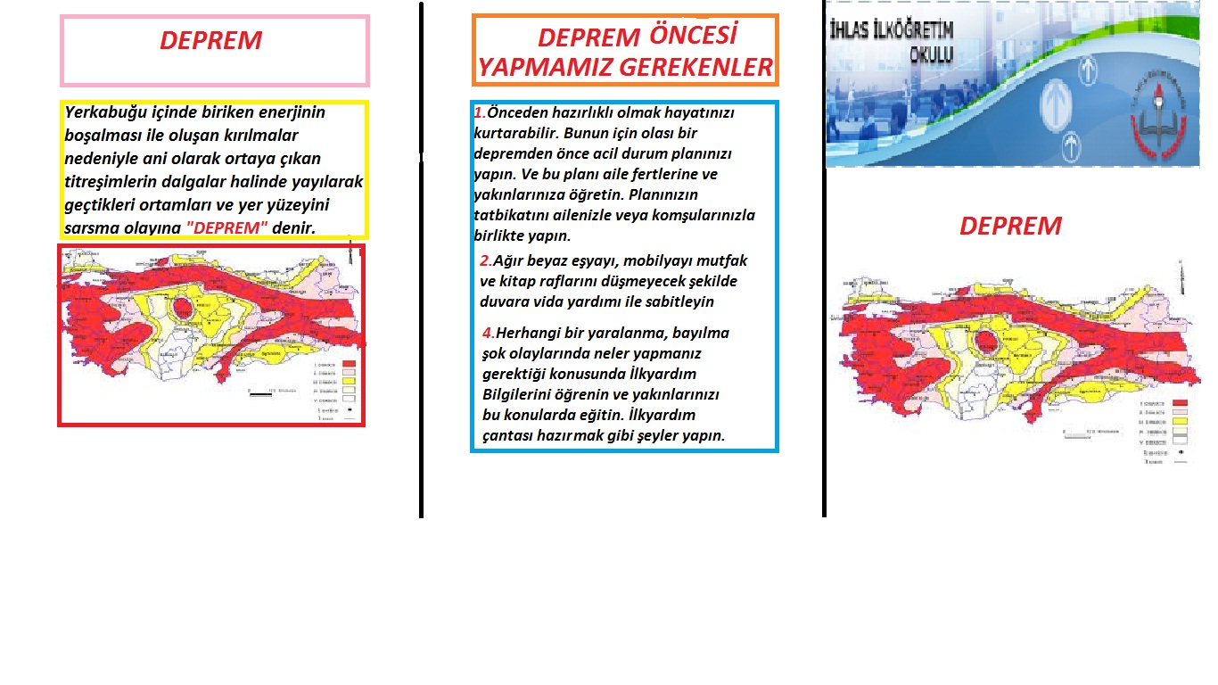 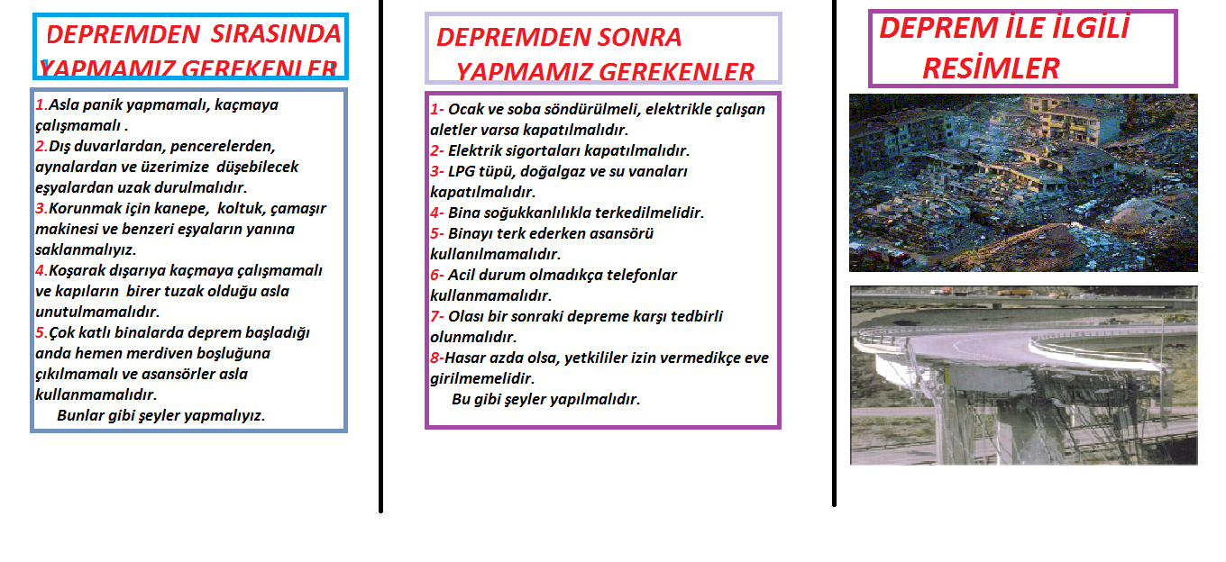

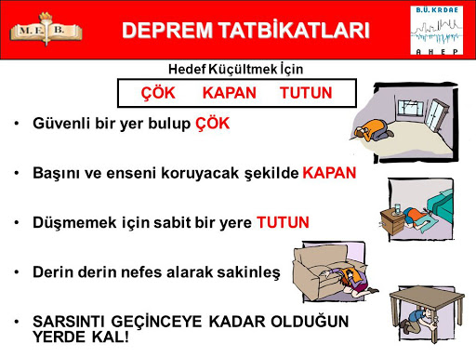 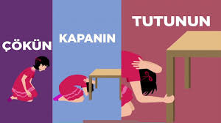 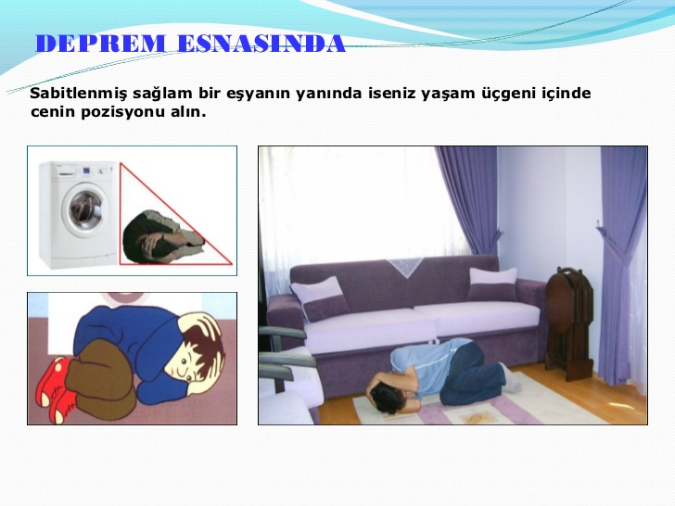

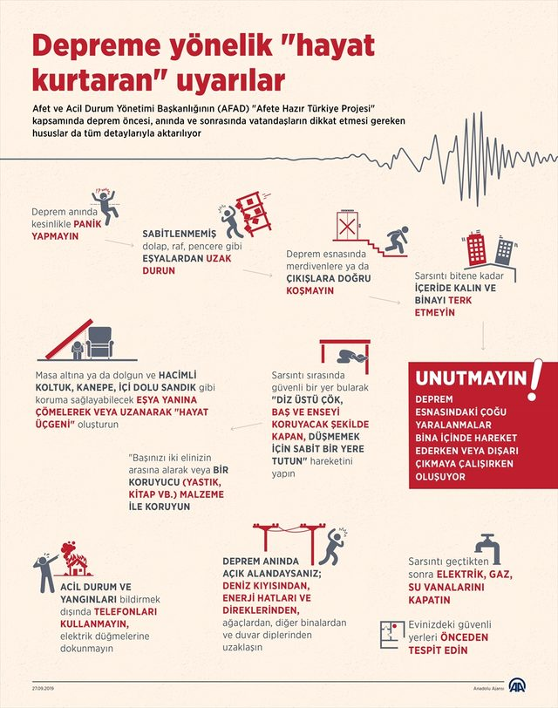

**DEPREMLER HAYATIMIZIN BİR PARÇASI ,DEPREMLE YAŞAMAYI ÖĞRENMEK VE DEPREMİN YARATACAĞI OLUMSUZLUKLARI AZALTMAK BİZİM ELİMİZDE. LÜTFEN BROŞÜRÜMÜZDE YER ALAN BİLGİLERİ ELİNİZDEN GELDİĞİ KADAR UYGULAMAYI VE BURDAKİ BİLGİLERİ ÇEVRENİZLE PAYLAŞMAYI UNUTMAYIN!**

Bizi takip etmek isteyenler için okulumuzun web Adresi: <http://kurtalankayabaglaranaokulu.meb.k12.tr/>

Instagram adresimiz:kayabaglaranaokulu